# QScanner使用说明

## 文件说明

Avloader.exe 第三方引擎加载程序

Engine.ini 第三方引擎配置参数

Engmgr.dll 引擎控制模块

Qscan.dll 引擎注入模块

## 安装

只需要保证第三方的引擎和avloader.exe处于同一目录即可

例

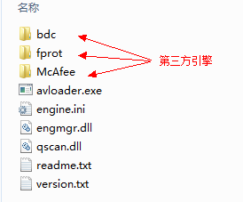

## 启动运行

根据设计， avloader.exe应该由上次系统加载运行

运行参数

avloader.exe <引擎号> <样本目录>

例： avloader.exe 0 E:\SAMPLES\

其中0表示引擎索引号， 该索引号和engine.ini中的相对应

如

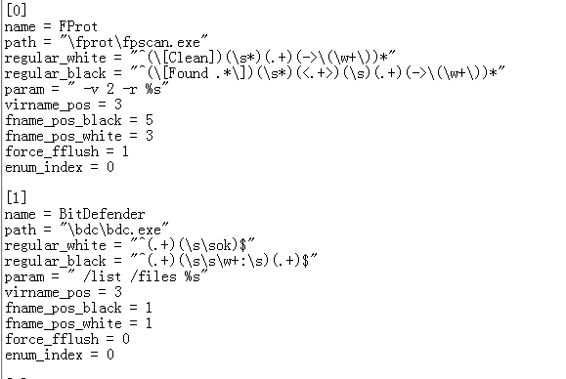

注意： 每个avloader加载一个第三方引擎， 要启动多个第三方引擎就要启动多个avloader

注意： 同一系统内不能启动相同的第三方引擎， 如果目标第三方扫描引擎进程存在， 则avloader启动失败（如果有优化需求， 这个限制可以修改）

## 数据交换

Avloader根据标准输入管道STD_INPUT_HANDLE接收文件扫描请求

扫描完成后向标准输出管道STD_OUTPUT_HANDLE发送扫描结果

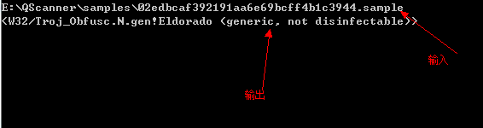

扫描请求格式

CHAR FileFullPath[260]

扫描完成后avloader会将扫描结果返回

CHAR ScanResult[512]

ScanResult可能会有三种值

1. 病毒名 如 win32.backdoor.vrut.cc
2. Clean 表示未扫描出病毒
3. ScanFailed 表示扫描失败

## 结束

当avloader.exe结束时， 会自动关闭第三方的扫描引擎